De Blue zone kent 9 regels die de kans vergroten op een langer leven.
Een Bleu Zone zijn gebieden in de wereld waar de mensen langer, gelukkiger en gezonder leven. In deze gebieden worden de mensen ook vaak boven de 100 oud. Op de kaart hieronder zie je enkele plaatsen waar mensen in een blue zone leven.
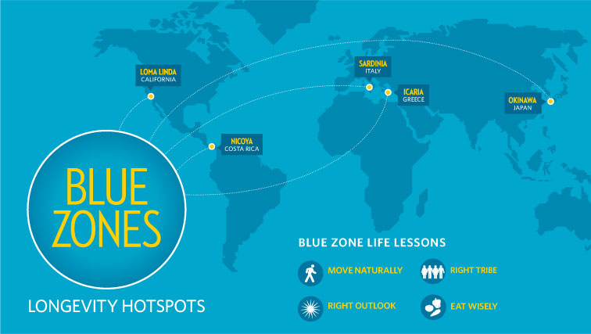
http://www.jdroth.com/the-blue-zones-how-to-live-a-long-and-healthy-life/

De Blue zone kent 9 gemeenschappelijke kenmerken die samen het geheim vormen van het langer doen leven. Hieronder staan de 9 punten beschreven met daaronder bronnen die deze kenmerk van leven wetenschappelijk onderbouwen. Verder heb ik bij elke leefstijl een ‘GOOD’ of ‘BEST’PRACTICE gezocht die ergens in een stad of gemeente wordt toegepast.
- Natuurlijk bewegen.
Bewegen zoals je op een alledaags doet is erg belangrijk voor je gezondheid. Het is bewezen dat bewegen ook goed is om demente te voorkomen. Of in eelk geval het dementeseringsproces uit te stellen of te vertragen. Het is al bekent datbeweging zorgt voor een lagere bloeddruk, minder obesitas, minder ontstekingen en minder hart en vaatziektes. Dit zijn allemaal ook weer factoren die ervoor zorgen dat je ouder wordt.
Nog meer voordelen van bewegen volgens deze bron zijn: Verbeteren van de ADL, positief invloed tegen cognitieve ahteruitgang, stemming, gedragsproblemen, inconinentie, botontkalking, valrisicos en het totaal van het kwalitiet van het leven.
Artikel:
Walter Bortz (1991). We leven te kort en sterven te lang.
http://www.succesvolouderworden.nl/sjablonen/2/infotype/webpage/view.asp?objectID=325
http://www.express.co.uk/life-style/health/430480/Move-down-south-to-add-extra-15-healthy-years-to-your-life

- Het hebben van een doel waarvoor je iedere dag uit bed komt
Net zoals het geloven in een geloof denk ik dat een doel hebben ook te maken heeft met het geloven in iets. Door deze doelen te hebben krijgt je leven een betekenis en doe je het ergens voor. En dankzij deze gedachte zal je net als het geleven in een god het placebo effect krijgen van voldoening, geluk, saamhorigheid en rust wat ervoor zal zorgen dat je lichaam extra endorfine aan zal maken.
Bron:
www.newscientist.com

- Vaak op een dag pauze nemen/relaxen.
Het is gebleken dat de mens na ongeveer 8 uur na het opstaan een dip krijgt. Onze lichaamstemperatuur daalt wat en we kakken wat in. Het blijkt als we een rustmoment of hazenslaapje midden in de dag pakken dat we hier minder last van hebben. De voordelen hiervan zijn dat we gedurende de dag alerter zijn, een schererp geheugen hebben, productiever zijn, minder last van stres hebben en alle voordelen die dat weer met zich mee brengt zoals het bijvoorbeeld goed is voor hart en bloedvaten.
Voor werkgevers
- Een dutje op zijn tijd dringt verzuim terug. Slaaptekort tast het immuun¬systeem aan, draagt bij aan depressie en aan afname van motivatie, alertheid en cognitieve vermogens.
- Dutten vergroot de productiviteit. Volgens onderzoek van de NASA neemt de productiviteit toe met gemiddeld 13 procent als werknemers de kans krijgen tussendoor even te slapen.
- Powernaps besparen geld. Een dutkamer reserveren kost veel minder dan een fitnessruimte inrichten.
- In Hillerod, een provinciestadje in Denemarken, is het alle ambtenaren officieel toegestaan om een dutje te doen op het werk.
- Het is een misvatting te denken dat een werknemer die meer uren werkt ook productiever is.
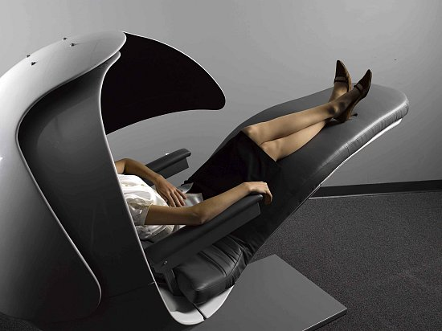

Bron:
http://werkenvanuithetbuitenland.nl/6-redenen-waarom-jij-een-siesta-zou-moeten-slapen
http://michielhaas.nl/hazenslaapjes-gezond-doe-er-voordeel-mee/

- Stoppen met eten als je voor 80% vol zit
Wanneer je 5 maaltijden op een dag eet van gelijke porties heeft dat meerdere voordelen. Je zal makkelijker en sneller afvallen, je metabolisme zal verbeteren, je lichaam kan het eten beter verteren, je hebt een betere verbranding en je haalt dus meer energie uit dezelfde hoeveelheid voeding.
Bron:
http://www.optimalegezondheid.com/waarom-je-om-de-2-uur-moet-eten-eet-kleine-porties/

- Het eten van alle sooren bonen en veel groenten
Noten en pinda’s
Noten leveren voldoende ijzer en redelijk veel vitamine B1, maar geen B12. Wel zijn het volwaardige vleesvervangers. Ze bevatten veel vet en dus veel calorieën. Het vet in noten en pinda’s is grotendeels onverzadigd. Gebruik noten en pinda’s niet te vaak als vleesvervanger en reken voor een volwassene ongeveer 40 gram. Pinda’s zijn eigenlijk geen noten, maar peulvruchten. Ze bevatten iets minder ijzer dan noten.
Pitten
Pitten zoals pijnboompitten en zonnebloempitten zijn qua samenstelling vergelijkbaar met noten. Hiervoor geldt dan ook hetzelfde advies.
Peulvruchten
Met een portie peulvruchten vervang je zowel aardappels als vlees. Ze zijn rijk aan eiwitten, B-vitamines, voedingsvezel, ijzer en andere mineralen. Peulvruchten bevatten geen B12. De meeste mensen kopen gare bonen, erwten, kapucijners of linzen in blikken, potten of uit de vriezer. Je kunt ze ook gedroogd kopen. Dan is het nodig ze goed te weken en gaar te koken.
Bron:
http://www.voedingscentrum.nl/encyclopedie/vleesvervangers.aspx
http://www.natuurdietisten.nl/detail.php?id=139 goede bron met verwijzingen erin van onderzoekers

- Het nuttigen van 1-2 glazen wijn per dag
Er zijn al vele onderzoeken uitgevoerd naar het effect van alcohol op de gezondheid. Bij één glas wijn voor vrouwen en twee glazen voor mannen treedt een gezondheidseffect op. Bij meerdere glazen slaat dit effect om in gezondheidsschade. Rode wijn is goed tegen hart- en vaatziekten en tegen bepaalde vormen van kanker (borst-, dikkedarm- en slokdarmkanker). In het velletje en in de druiven pitten zitten polyfenolen. Van deze polyfenolen zijn er wel honderdervan. Bijkbaar is resveratrol een van de polyfenolen die gezond is van je en veel te vinden is in rode wijn maar nog meer in rode druivensap.

Bron:
http://gezondlevenchallenge.nl/waarom-rode-wijn-gezond/

- Geloven of speritueel zijn.
Het is gebleken dat als je ergens in gelooft je leven verlengt. De gedachte hierachter is dat als je ergens in gelooft je hersenen het stofje endorfine aanmaakt. Dit stofje zorgt er onderandere voor dat je immuunsysteem wordt versterkt. Verder zorgt het er ook nog voor dat je er vrolijk van wordt.
Dit zelfde effect is volgens sommige ook te zien bij het placebo effect. Wie een nepmedicijn toegedient krijgt, maakt ook extra endorfine aan. Het werkt echt, als je er maar in gelooft.
De interessante vraag hierachter vind ik; Als geleven evolutionair voordelig is, hoe lang doen we dit dan al? Volgens archeologen geloven de mensen al 25000 jaar geleden. Want toen al werden er goederen met doden meebegraven, deze goederen duiden op het geloof in leve na de dood.
Bron:
www.newscientist.com

- Geliefden, familie, vrienden, gebondenheid
Mijn mening is dat deze punten alleen maar bijdragen bij een langer leven omdat ze je stres gedurende het hele leven verlagen en omdat je iets waardevols hebt om voor te leven. En door een goed gevoel maakt je lichaam stofjes aan die goed voor je zijn en waarvan je weer vrolijk wordt.

- De juist en een hechte omgeving hebben die elkaar stimuleerd gezonder te leven.
Wanneer je in een omgeving leeft die jou een goede leefgewoonte aanleerd zal je langer leven. Dus wanneer er veel mensen in jou buurt zijn die hetzelfde gezonden leven leven als jij zul je hier minder snel van afwijken.

Tot slot heb ik het artikel van Dekker en Nederland over het verleiden tot gezondheid gelezen.

